□院內■院外團體衛教活動紀錄表單
主講者:蘇玉雪 | 參加人數:28人
日期:113/6/20 | 時間:14:00-16:00
對象:新厝社區民眾 | 地點: 新厝里活動中心
主辦單位: 嘉義市衛生局 | 主題:食在蔬活愛地球-食農教育
癌症相關:■否 □是 | 成效: ■後測平均分數 100 分  ■整體平均滿意度5分(滿分5分)
活動紀錄(目的.內容)：
1.手做「活力丸子飯糰/水噹噹順暢飲」
2.您在家中食在安心?
3.怎麼做才能食在安心?
活動照片:  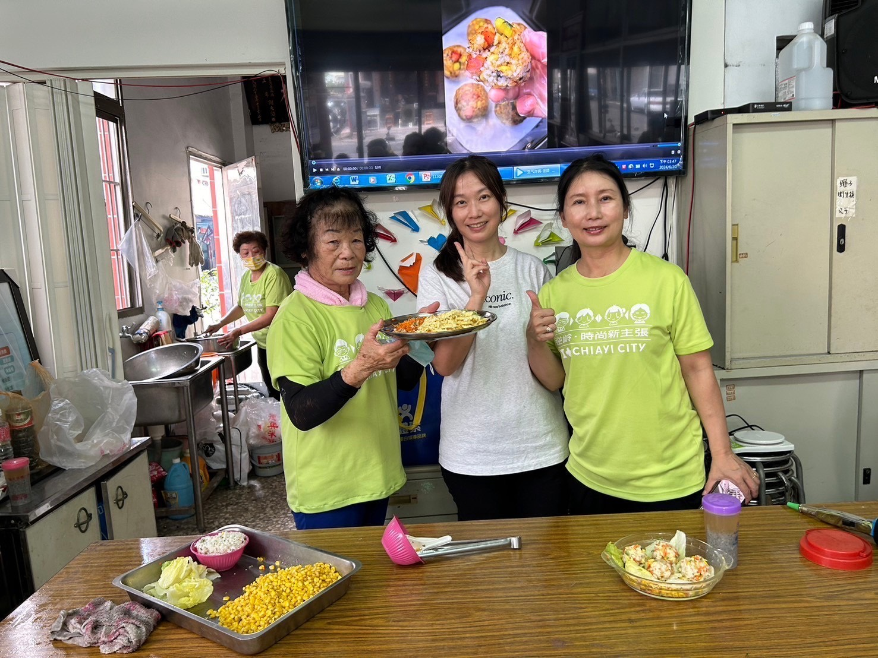 | 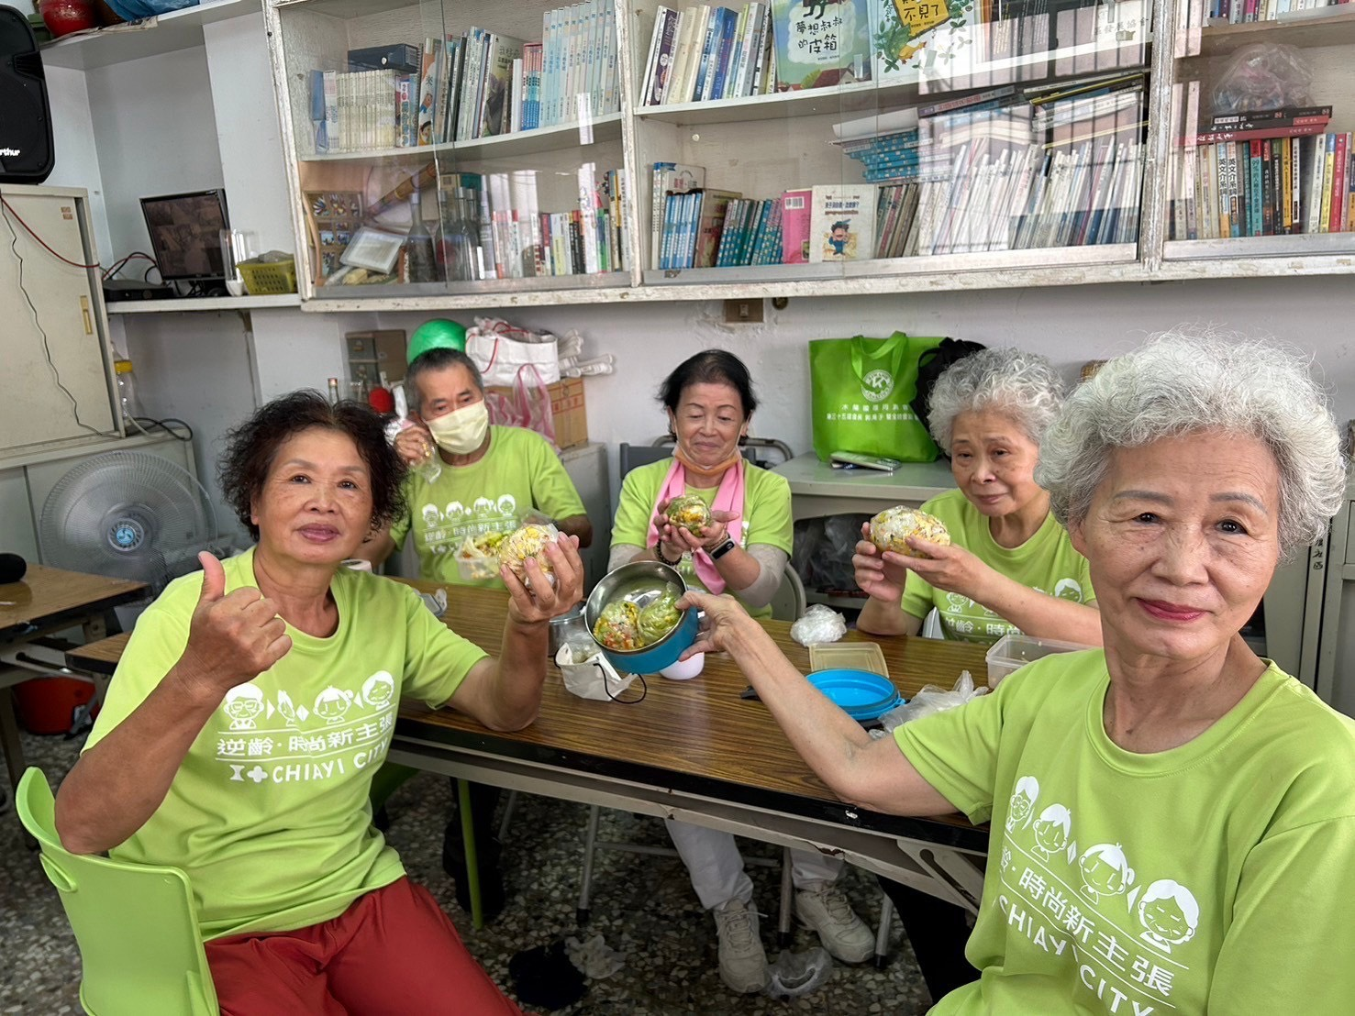
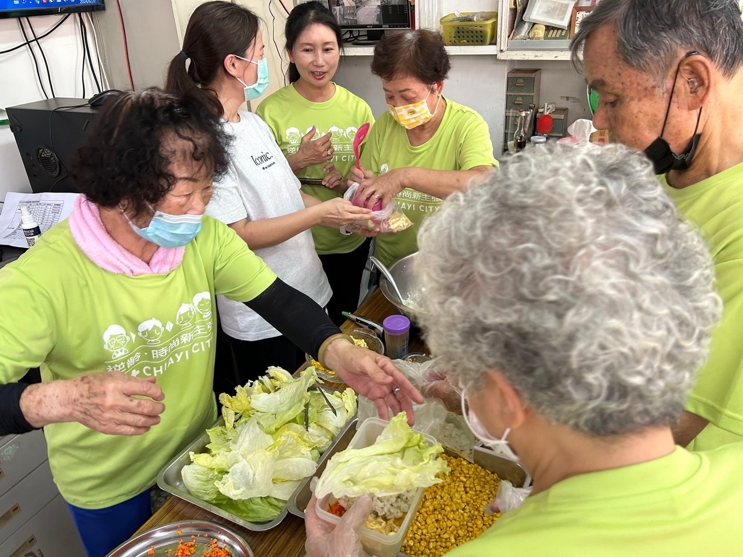 | 